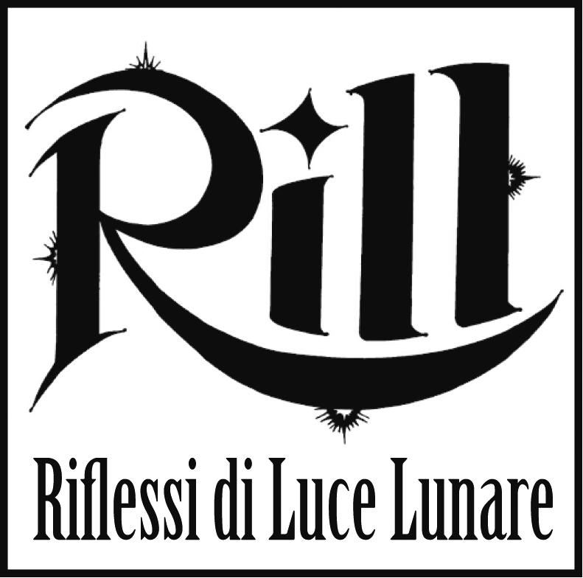

Comunicato Stampa

XXV Trofeo RiLL per il miglior racconto fantastico
Scadenza: 20 marzo 2019

Nel 2019 giunge al traguardo della venticinquesima edizione il Trofeo RiLL, concorso letterario per racconti di genere fantastico organizzato dal 1994 dall’associazione RiLL Riflessi di Luce Lunare e patrocinato dal festival internazionale Lucca Comics & Games.

Le iscrizioni sono aperte sino al 20 marzo 2019: possono partecipare storie fantasy, horror, di fantascienza e, in generale, ogni racconto sia (per trama e/o personaggi) “al di là del reale”.
Ogni autore/autrice può inviare una o più opere, purché inedite, originali ed in lingua Italiana.

Da oltre un decennio i racconti partecipanti al Trofeo RiLL sono oltre 250 a edizione, scritti da autori residenti in Italia e all’estero (Australia, Brasile, Cina, Giappone, Svizzera, USA, oltre che paesi membri dell’Unione Europea). Nel 2018 i racconti ricevuti sono stati 348.

I migliori racconti del XXV Trofeo RiLL saranno pubblicati (senza alcun costo per i rispettivi autori) nella prossima antologia del concorso (collana Mondi Incantati).
Inoltre, il racconto primo classificato sarà tradotto e pubblicato, sempre gratuitamente:
- in Irlanda, sulla rivista di letteratura fantastica Albedo One;
- in Spagna, su Visiones, l’antologia dell’AEFCFT (Asociación Española de Fantasía, Ciencia Ficción y Terror);
- in Sud Africa, su PROBE, il magazine dell’associazione SFFSA (Science Fiction and Fantasy South Africa).
All’autore del racconto vincitore andrà, infine, un premio di 250 euro.

La selezione dei racconti finalisti sarà curata da RiLL. Ciascun racconto partecipante sarà valutato in forma anonima (cioè senza che i lettori-selezionatori conoscano il nome dell’autore), considerando in particolare l’originalità della storia e la qualità della scrittura.
La giuria del Trofeo RiLL sceglierà poi, fra i racconti finalisti, quelli da premiare e pubblicare nell’antologia Mondi Incantati del 2019.
Sono giurati del Trofeo RiLL, fra gli altri, gli scrittori Donato Altomare, Pierdomenico Baccalario, Mariangela Cerrino, Giulio Leoni, Gordiano Lupi, Massimo Pietroselli, Vanni Santoni, Sergio Valzania; il sociologo Luca Giuliano (Università “La Sapienza”, Roma); la poetessa Alessandra Racca; i giornalisti ed autori di giochi Andrea Angiolino, Renato Genovese e Beniamino Sidoti.

Ogni partecipante al XXV Trofeo RiLL riceverà in omaggio una copia dell’antologia ANA NEL CAMPO DEI MORTI e altri racconti dal Trofeo RiLL e dintorni (ed. Wild Boar, 2018; collana Mondi Incantati), che prende il nome dal racconto vincitore del XXIV Trofeo RiLL, scritto dal vercellese Maurizio Ferrero.
Il volume contiene tredici storie: i migliori racconti del XXIV Trofeo RiLL e di SFIDA (altro concorso bandito da RiLL nel 2017) e i racconti vincitori di quattro premi letterari per storie fantastiche organizzati all’estero (in Inghilterra, Irlanda, Spagna e Sud Africa) e con cui il Trofeo RiLL è gemellato.

Tutte le antologie Mondi Incantati sono disponibili su Amazon e Delos Store, oltre che presso RiLL.
Nel Kindle Store di Amazon sono inoltre disponibili gli e-book della collana Aspettando Mondi Incantati, sempre curata da RiLL e dedicata ai racconti finalisti del Trofeo RiLL.

La cerimonia di premiazione del XXV Trofeo RiLL si svolgerà nel novembre 2019, nell’ambito del festival internazionale Lucca Comics & Games.

Per maggiori informazioni sul XXV Trofeo RiLL si rimanda al bando di concorso e al sito di RiLL, che ospita ampie sezioni sul Trofeo RiLL e la collana Mondi Incantati.

Associazione RiLL - Riflessi di Luce Lunare
via Roberto Alessandri 10, 00151 Roma
www.rill.it
www.riflessidilucelunare.it
info@rill.it

L’associazione RiLL Riflessi di Luce Lunare è attiva in ambito letterario e ludico dai primi anni ’90.
Attualmente, la principale attività associativa è il Trofeo RiLL per il miglior racconto fantastico, un premio letterario bandito dal 1994 e che ha riscosso un interesse crescente fra gli appassionati e gli scrittori esordienti.
Dal Trofeo RiLL sono nate le tre collane di antologie che RiLL cura: “Mondi Incantati” (con i racconti premiati in ogni annata di concorsi RiLLici), “Memorie dal Futuro” (antologie personali dedicate agli autori che più si sono distinti nei premi organizzati da RiLL) e “Aspettando Mondi Incantati” (e-book che pubblicano i racconti finalisti di ogni edizione del Trofeo RiLL). Le antologie curate da RiLL sono tutte realizzate senza alcun contributo da parte degli autori.
Sul sito di RiLL sono on line molte informazioni sul Trofeo RiLL e le sue diverse edizioni, sugli altri concorsi e iniziative organizzate da RiLL e un vasto archivio di articoli e interviste.

